福建省轻工工艺品进出口商会 福建省陶瓷树脂工艺品出口基地商会
信 息 简 报
2015年第6期 (总第98期) 2015年2月13日

【图片新闻】
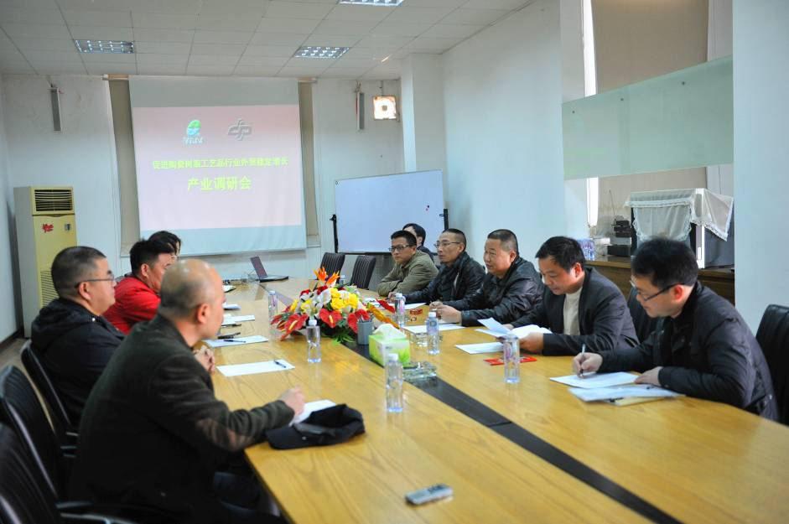

2月11日下午，泉州市商务局粘学清副局长、外贸科张国燕科长、基地办何建富主任一行莅临我会产业调研。薛松生理事长、李朝阳常务副理事长等商会领导热情接待并汇报产业发展情况，为促进行业外贸稳定增长建言献策。
（商会秘书处）

【行业动态】
厦门自贸区 3月1日挂牌

从厦门“两会”传出消息，厦门海沧保税港区管委会公布了厦门自贸试验区进展情况。据介绍，自贸试验区将于3月1日挂牌，厦门自由贸易试验区根据先行先试推进情况以及产业发展和辐射带动需要，拓展试点政策范围，形成与两岸新兴产业和现代服务业合作示范区、东南国际航运中心、两岸贸易中心和两岸区域性金融服务中心建设的联动机制。
作为福建自贸试验区最大的片区，厦门自贸试验区总面积43.78平方公里，范围涵盖东南国际航运中心海沧核心港区区域和两岸贸易中心核心区。
东南国际航运中心海沧核心港区域南侧紧邻大海，东至厦门西海域，西至厦漳跨海大桥，北侧以角嵩路、南海路、南海三路和兴港路为界，区域面积达24.41平方公里。其目标定位为发展航运物流、口岸进出口、保税物流、加工增值、服务外包、大宗商品交易等现代临港产业，构建高效便捷、绿色低碳的物流网络和服务优质、功能完备的现代航运服务体系，成为立足海西、服务两岸、面向国际，具有全球航运资源配置能力的亚太地区重要的集装箱枢纽港。
两岸贸易中心核心区将致力于发展高新技术研发、信息消费、临空产业、国际贸易服务、金融服务、专业服务、邮轮经济等新兴产业和高端服务业，构建两岸经贸合作最紧密区域，成为立足大陆，面向亚太地区的区域性国际贸易中心。
今年，厦门自贸试验区建设将突出以制度创新为重点、以项目为抓手，力争建设形成十大功能性产业，分别是：建设区域性融资租赁业集聚区，扩大飞机融资租赁业务，拓展船舶、高端医疗设备、大型基础设施设备业务；建设两岸最大冷链物流中心，打造全程冷链物流管理体系和区域性进口冷冻食品物流配送中心；建设跨境贸易电子商务基地；建设大宗商品交易中心；建设文化保税产业中心；建设航运物流中心；建设生物技术产业集聚区；建设全球重要航空维修基地；发展跨境人民币贷款业务和双向资金池业务，建设两岸货币清算中心；打造服务外包产业聚集区。
（来源：经济参考网）

【政策法规】

泉州市工商部门提醒企业：旧版营业执照下月起停用

从去年8月起，泉州市30多万市场主体开始成批换发新版营业执照，目前，全市还有约一成企业未换照。工商部门提醒企业，旧版营业执照的使用最迟不得超过今年2月28日，因此未换照的企业应尽快更换营业执照版本。此外，持有旧版营业执照的个体工商户、农民专业合作社可根据自身意愿向登记机关申请换发新版营业执照。
据介绍，市场主体换照时应提交旧版营业执照正副本，以及加盖公章或经营者签署的《换照（联络人备案）申请指定代表或者共同委托代理人授权委托书》。如公司、非公司企业法人、个人独资企业、合伙企业或农民专业合作社应提交加盖本市场主体公章的委托书及指定代表或委托代理人的身份证件复印件；分支机构应提交加盖其隶属企业或本分支机构公章的委托书，及指定代表或委托代理人的身份证件复印件。
泉州市工商局注册科有关负责人介绍，新版营业执照将原来的17种营业执照照面版式统一成一种，仍设有正本和副本，涵盖了内外资企业、农民专业合作社及个体工商户等市场主体。新版营业执照根据市场主体类型的不同，记载不同的登记事项，版式由原来的横版改为竖版，同时增加了企业信用信息公示系统网址、二维码以及水印防伪标志等内容。通过扫描二维码，未来查询企业基本信息将更为便捷。
（摘自：泉州网）

【市场分析】

欧盟预计2015年欧元区经济增长1.3％

2月5日，欧盟委员会发布冬季展望报告说，预计2015年欧元区经济微增1.3%,比去年11月份发布的秋季展望报告高0.2个百分点。
分析人士认为，利好因素如油价下跌、欧洲央行量化宽松以及欧元贬值还不足以拉动欧元区经济更强劲增长。预计2015年欧盟28国整体经济预计增长1.7%；2016年，欧元区和欧盟经济预计分别增长2.1%和1.9%。
报告还说，2015年将是自2007年以来首次所有欧盟成员国均实现经济增长。其中德国2015年经济增长预期从上一次预测的1.1%上调至1.5%，2016年从1.8%上调至2.0%；法国2015年经济增长预期从0.7%上调至1%，2016年从1.5%上调至1.8%。
欧盟委员会还预计2015年希腊国内生产总值(GDP)增长2.5%，2016年则增长3.6%。但报告指出，上个月希腊激进左翼联盟党在大选中胜出，新一届希腊政府承诺扭转当前的改革进程及财政紧缩计划，引发了不确定性，包地缘政治紧张局势、金融市场多变性、成员国结构改革不到位及持久的低通胀率等。
（摘自：国际电子商务网）

【市场情报】

美国零售巨头梅西百货公司上调2014年度盈利预期

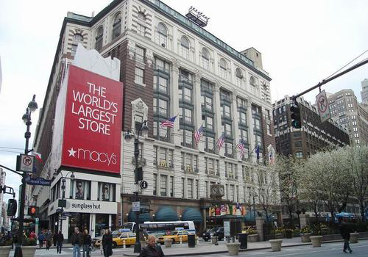

美国零售巨头梅西百货公司日前称，预计公司2014财年盈利业绩将强于此前预期。1月初，梅西百货曾预测2014财年公司每股收益将在4.25-4.35美元之间，虽然还未正式发布2014年度财报，但近日，梅西百货再度预计公司2014年度盈利业绩将高于此前预测，每股收益将在4.35-4.37美元之间。
首席执行官Terry Lundgrenbia表示：“我们对2014年度第四财季业绩表现感到非常高兴，这代表着公司业绩与第三财季和春季季节相比有增强的趋势。”
同时，梅西百货宣布了一项收购计划，将以2.1亿美元的价格收购美容产品和SPA服务零售商Bluemercury。梅西百货方面表示，美容项目对公司和Bluemercury来说都是一项核心业务，收购Bluemercury可增强其产品和全渠道发展策略，并认为这项收购交易有望在2016财年开始为公司带来收益。据了解，Bluemercury在美国的18个州运营着大约60家专门店，主要集中在城镇中心。
（来源：德科创艺）

【设计潮流】
铜绿，腐朽化神奇的美妙色彩（英国）

导读：铜绿，铜在空气中受潮后被氧化生成的物质，颜色青绿，一种在腐朽中绽放的美妙色彩。这种天然的蓝绿色非常适合作为装饰色，赋予了家居设计一种自然奢华的深度美感，勾起无数的怀古气息，让人心情愉悦。二月，是崭新的，是绿色的。
装饰感极强的手工制作粗瓷储物罐。左一，高42厘米x直径15厘米，售价626英镑；右二，高36厘米x18厘米，售价595英镑；MAR HERNANDEZ 设计，The Shop Floor Project有售。
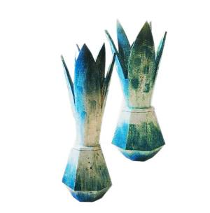
每个色调都有独特的斑驳铜锈。铜锈工业风铜灯罩，高28厘米x直径36厘米，售价253.20英镑，Urban Cottage Industries有售。
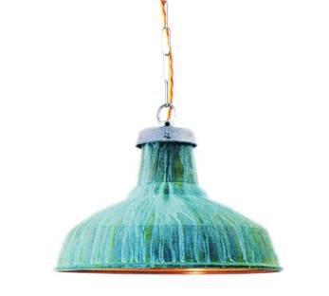
宁静的色调搭配现代的造型，成就了这款Husk沙发，87厘米x225厘米x102厘米，售价5650英镑，Chaplins有售。
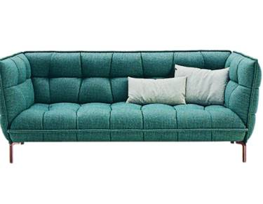
裂纹釉装饰橱柜把手，售价4英镑，Anthropogie有售。
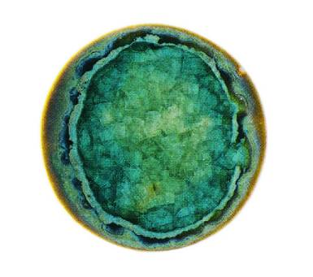
海洋蓝Verdi台灯，优美的线条轮廓加上精美人工吹制玻璃，将夏日的清爽直接带入家中。高80厘米x宽26厘米，售价413.40英镑，Heathfield & Co有售。
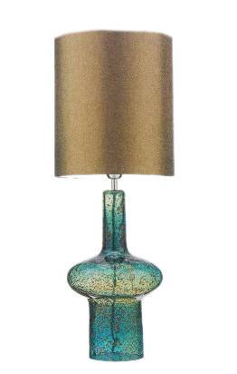
形式美与功能性的愉悦组合——Blink屏风，高185.5厘米x宽254.5厘米，售价3216英镑，Staffan Tollgard Design Store有售。

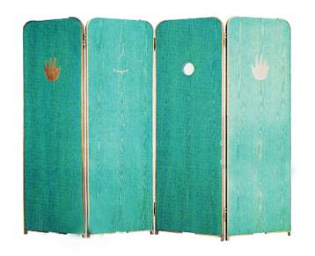
Saarinen边桌，圆润的线条搭配精致的大理石桌面，简约中透着雅致。高51厘米x直径41厘米，售价1250英镑，The Conran Shop有售。

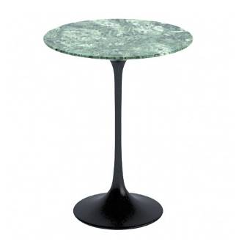
色彩分明的双色玻璃器皿，玻璃水瓶，高25厘米x直径10厘米；玻璃杯，高12厘米；一组四件，售价260英镑，Jochen Holz设计。
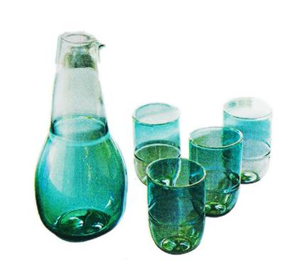
（来源：德科创艺）

───────────────────────────────
地址：福建省泉州市丰泽区城东街道办事处综合楼三楼（邮编362011）
电话：0595-22686788 传真：0595-22686799
网址：www.fjlaa.com www.fjcpc.com 邮箱：fjlaa@fjlaa.com
───────────────────────────────

